Escolas Multisseriadas
Diretora: Adriana Tonial Piaia
Disciplina: Educação física
Professora: Claudete D .Dall Acosta
Aluno:____________________________________________
Turma: pré,1º,anos 08-09-2020
Bom dia turminhas, boa brincadeira, e boa diversão!

Atividades com cordas: realizar as atividades abaixo e mandar vídeos e fotos.

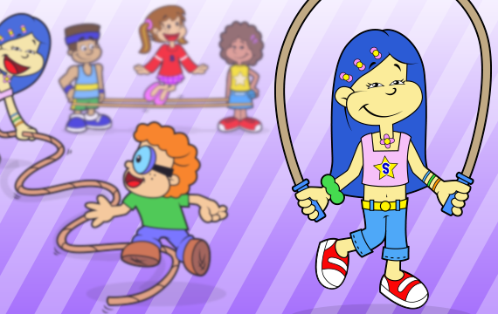

1) Colocar a corda no chão como na figura e andar por cima sem encostar no chão.
2) Segurar uma corda pequena com as duas mãos e pular, circulando ela ao redor do corpo.
3) Em três colegas, irmãos ou com o pai e a mãe ,dois para trilhar a corda um em cada lado e um no meio para pular, sempre que o do meio errar troca com um dos que estão trilhando.
4) Pular cobrinha: dois segurando as pontas da corda e fazendo movimentos de cobrinha no chão e um ou mais deverão pular para um lado e para o outro.

